宽客帮用户手册
- 使用前提
- 已经开通交易通系统的授权并已启动服务，可成功登录获得可用的交易账号列表；
- 已经配置好行情通系统并已启动服务(尊享版需要)；
- 如需使用在线策略交易，已在聚宽、米筐等在线策略开发平台注册登录账号并成功开发或订阅了可用的策略；
- 宽客帮系统程序已成功解压到合适的磁盘目录，请确保至少5G以上的磁盘空间备用。

- 主界面
启动宽客帮程序目录QuantHelper下的配置程序QuantHelper.exe，您将看到如下界面：
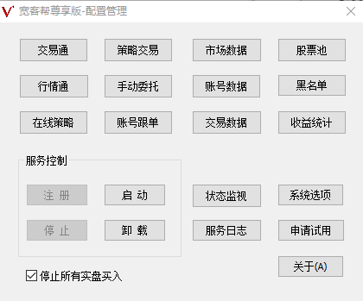
下面我们将逐步介绍每一个功能，其中主界面的开关“停止所有实盘买入”主要用于当您认为当前市场有系统性风险不适合做任何买入操作时，勾选后实盘的卖出策略将继续执行，所有实盘策略的买入操作会自动转为模拟交易记录呈现给您。

- 交易通配置
点击主界面的按钮“交易通”，将弹出如下界面：
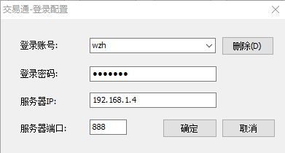
请输入已经提前配置好的交易通登录账号、密码和服务器IP及端口，然后确定即可。如果提示无法连接，请确认交易通服务是否已经正常启动、登录账号及密码等是否正确。

- 行情通配置(尊享版独有)
点击主界面的按钮“行情通”，弹出如下界面：
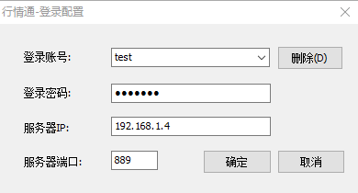
请输入已经提前配置好的行情通登录账号、密码和服务器IP及端口，然后确定即可。如果提示无法连接，请确认行情服务是否已经正常启动、登录账号及密码等是否正确。宽客帮服务在运行过程中，需要行情通提供相关股票的行情数据推送服务，以后还会添加相关股票的新闻推送用于盘中判断等。尊享版为了更好的提高交易通服务执行交易的稳定性和执行效率，从而支持独立部署多个行情通来配合使用。而标准版需要的行情服务包含在交易通服务里了，当行情数据量特别大的时候可能会影响交易服务的执行效率，所以推荐大家选择使用尊享版。

- 在线策略配置
点击主界面的按钮“在线策略”，将弹出如下界面：
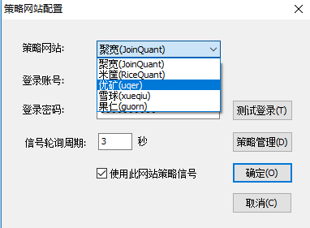
在这里请输入您在聚宽或米筐网站的登录账号和密码并测试登录，以后会支持更多的在线策略平台。请注意：系统提供了关闭整个策略平台信号对接的开关，只有勾选了“使用此网站策略信号”，宽客帮策略交易系统才会收到此平台相关策略的交易信号。宽客帮和在线策略交易信号对接实盘是采用轮询机制查询的，所以这里您可以设定轮询周期。测试登录成功时，请点击按钮“策略管理”，进入如下界面（以聚宽为例）：
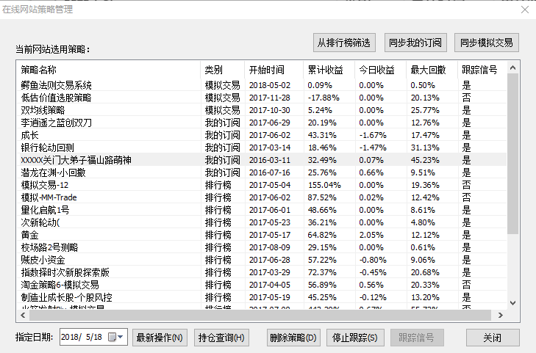
在这里可以添加管理相关策略平台的备用策略，如果您是对接自己开发的模拟交易策略，请点击按钮“模拟交易策略”，系统将自动把当前可用的模拟交易策略同步到这里。如果您在聚宽等平台订阅了一些策略希望对接实盘交易，那么请点击按钮“我的订阅策略”，同样会同步当前订阅的策略到这里。您也可以从聚宽的策略排行榜里选择策略来使用(此功能可能因为聚宽平台的调整而变化)，点击按钮“从排行榜筛选”，弹出如下界面：
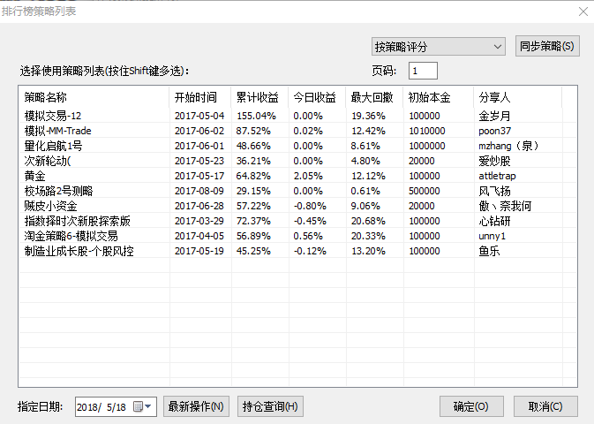
在这里您可以按排行榜类型，点击按钮“同步策略”，您将看到当前排行榜的策略列表，每个策略您可以查看其指定日期的最新操作和持仓查询，如果您认为某个或某些策略好，请选中后点击“确定”按钮返回策略管理界面，按住SHIFT热键支持多选。
如果您对接的是米筐网站的模拟交易策略信号，策略管理界面是这样的：
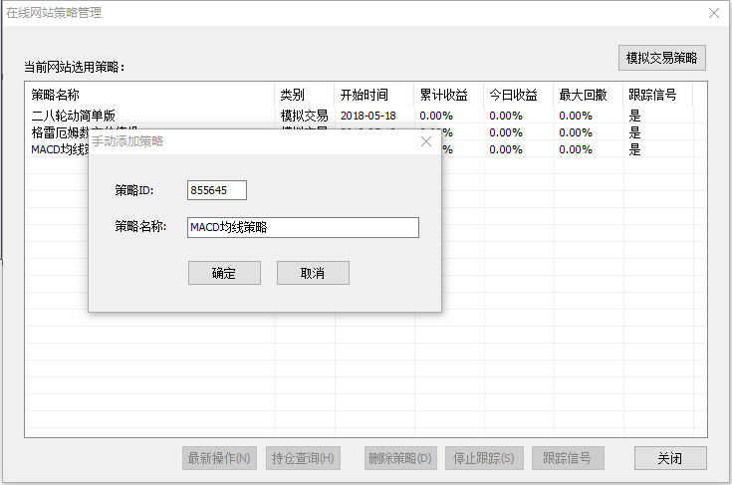
点击模拟交易策略，在弹出的界面里进行手动模拟策略的添加或编辑，其中策略ID是在您登录米筐网站，点击我的交易，选中运行中的其中一个模拟交易策略，然后会跳转到这个策略的详细界面，在浏览器导航栏的URL地址中，最后一串数字就是这个策略的ID了，请复制粘贴填写到这里即可。

在策略管理界面，您还可以删除不再需要的策略。选中您认可的策略，然后点击按钮“跟踪信号”，代表正式启用了这个策略，在后面的策略和交易账号关联操作中才会列出此策略。停止跟踪时系统是不会刷新此策略的交易信号的。配置好策略后，请点击“关闭”按钮返回上一个界面，然后再确定即可回到主界面。

- 策略交易
点击主界面的按钮“策略交易”，进入根据交易账号配置您的交易策略功能，您将看到如下界面：
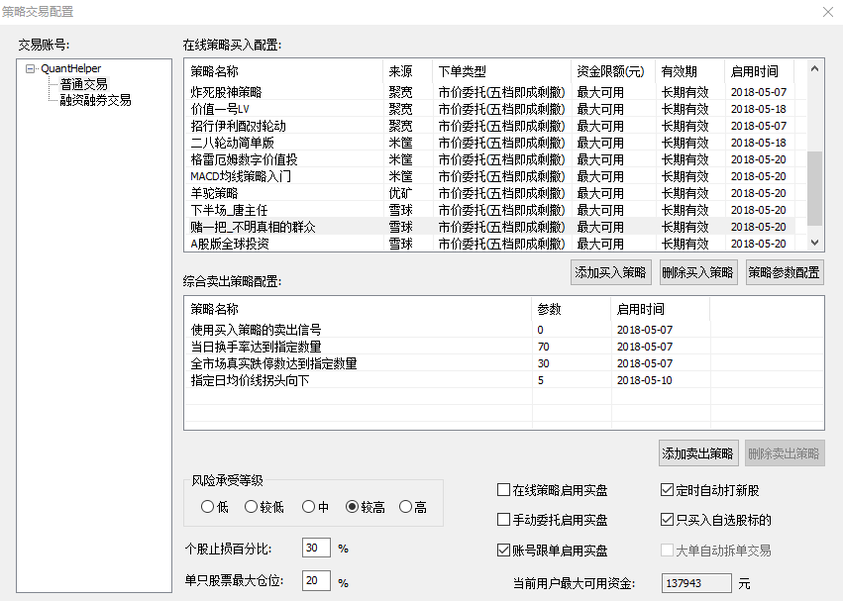
在这里，先选中左侧某个交易账号，然后根据您的需要配置此账号的交易策略，如个股止损的百分比，单只股票可买的最大仓位，每天是否自动自动打新股，是否限制只能买入我的自选股。当您配置的策略认为可以进行实盘交易时，请点击勾选对应类型的启用实盘开关。注意：只有正式授权了宽客帮使用权限的朋友才能启用实盘交易。点击按钮“添加买入策略”可添加在线策略配置网站里启用了跟踪信号的策略，如下图所示：
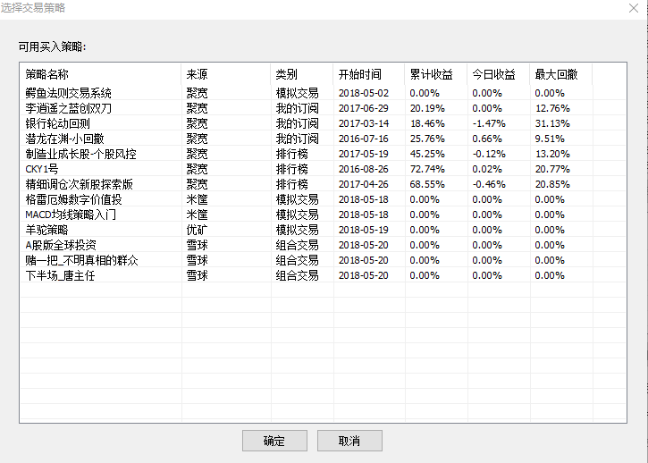
在这里可以选中您中意的策略确定，即可完成交易账号和此策略的关联操作，添加后此交易账号会自动接收到添加策略的交易信号并执行交易。
在策略交易配置界面，我们还提供了综合的卖出策略配置，只要满足卖出策略的任何一条，系统将执行卖出操作。点击按钮“添加卖出策略”，您将看到如下界面：
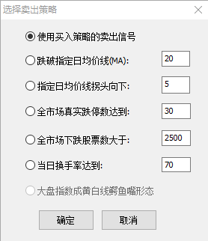
在这里，默认请添加使用买入策略对应的卖出信号。宽客帮也添加了一些内置的卖出策略以供您使用，比如跌破指定比如20日的MA均价卖出、指定5日均价线拐头向下、或者全市场真实跌停数量达到指定的值(代表系统风险和挣钱效应差) 、单只热门股当天换手达到70%的死亡换手率等。
在策略交易配置界面，选中某条已添加完成的在线买入策略，然后点击按钮“策略参数配置”，您将看到如下界面：
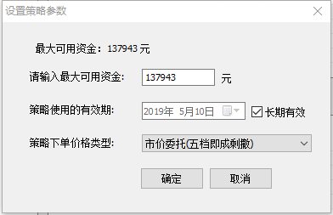
在这里，您可以设置这个买入策略可用的最大资金量、策略有效期及下单类型，推荐采用默认值以便尽快成交。

- 手动委托
点击主界面的按钮“手动委托”，您将进入如下界面：
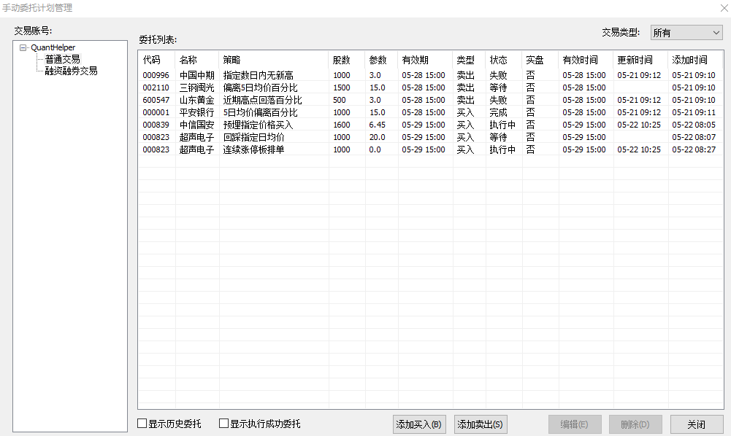
在这里可以管理您的手动委托交易计划，首先选中需要操作的交易账号，然后右侧会列出此账号下已经存在的指定时间范围的交易委托记录单。点击按钮“添加买入”，您将看到如下界面：
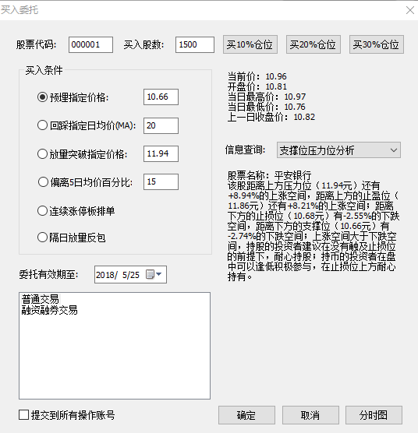
请先输入股票代码，稍等片刻系统将给你呈现此股票当前的行情及支撑位压力位风险等数据，信息查询切换可显示牛叉诊股及重要新闻等数据，便于您及时掌握此股的信息。在这里您需要输入买入数量，还可以选择系统内置的买入条件策略，预埋指定价格是一般股票软件常用的功能，我们另外提供了比如回踩20日MA均线买入、放量突破指定阻力位价格、价格跌到偏离5日线的百分比率、隔日放量反包等。这里比较特别的是连续涨停板排单，主要适用于新股上市和一些重大利好导致的连续涨停板股排单买入，比如您预计此股还有10个涨停，那么就把委托有效期设置到第9个交易日内，系统每天提前把此买入单提交到券商的交易系统等候，无需您每天手工计算输入涨停票价格再提交了。如果您认为此买入操作是针对多个交易账号的，请在交易账号列表选中这些账号，实现一次提交委托到多个交易账号功能，大大节省了您的时间。如果您安装了通达信的交易软件，点击分时图按钮，系统将自动启动通达信并显示当前股的分时走势。
点击按钮“添加卖出”，您将看到如下界面：
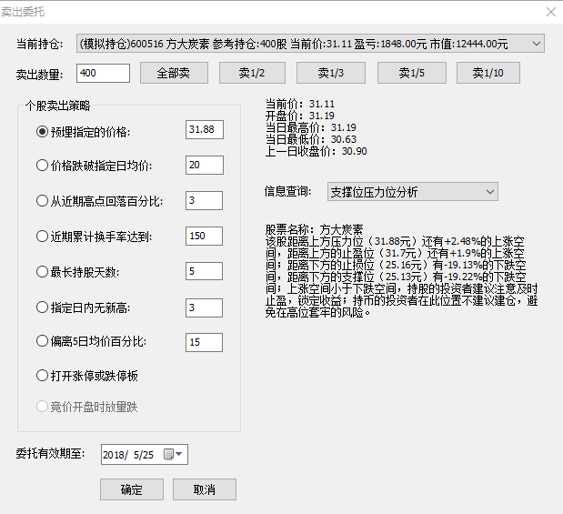
此界面将列出当前可卖出的所有实盘持仓和模拟交易持仓股信息，然后选择一个进行操作。宽客帮系统同样内置了一些经典的卖出策略，比如价格跌破20日均价(代表趋势走坏)，从近期高点回落的百分比(浮动止盈策略)、近期累计换手率达到指定阈值、做超短线的朋友可设置买入后最长的持股天数或者指定数日内没有新高时卖出，也可以选择价格涨幅超过5日线的百分比卖出(价格乖乘率大有回调风险)。这里比较特殊的是打开涨停或遇到跌停卖出，主要应用场景是比如您中了新股，制定卖出策略是打开涨停时卖出一半，另外一半设置为跌破5日线卖出，统计结果显示可以卖到更好的价格。遇到跌停时一般是此股遇到了重大利空或主力出逃，当然也不排除主力采用跌停洗盘，这个就需要您根据盘面信息来确定是否采用此策略卖出来规避风险了。
在这里选中卖出标的时，系统同样给你呈现和买入界面一样的股票相关信息。同样可以指定卖出策略的执行有效期，然后确定提交即可。
在手动委托计划管理界面，您还可以选中已经存在的交易计划进行编辑或删除操作。编辑好您的交易委托计划后点击关闭退出此界面。

- 账号跟单（尊享版独有）
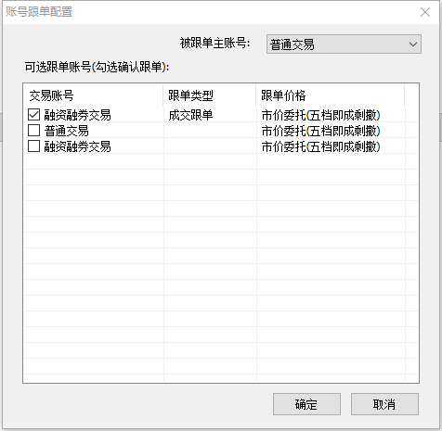
在这里配置比较简单了，首先选中被跟单的主交易账号，然后在可选跟单账号类别，勾选需要跟单主账号的的交易账号确定即可。一旦启用了此跟单交易，主账号所有买卖交易完成时操作信号，宽客帮系统将自动传递给跟单的交易账号，然后自动跟着买卖相同的标的，具体买卖数量系统会根据您的资金量和仓位自动匹配实现。

- 市场数据
点击主界面按钮“市场数据”，您将进入如下界面：
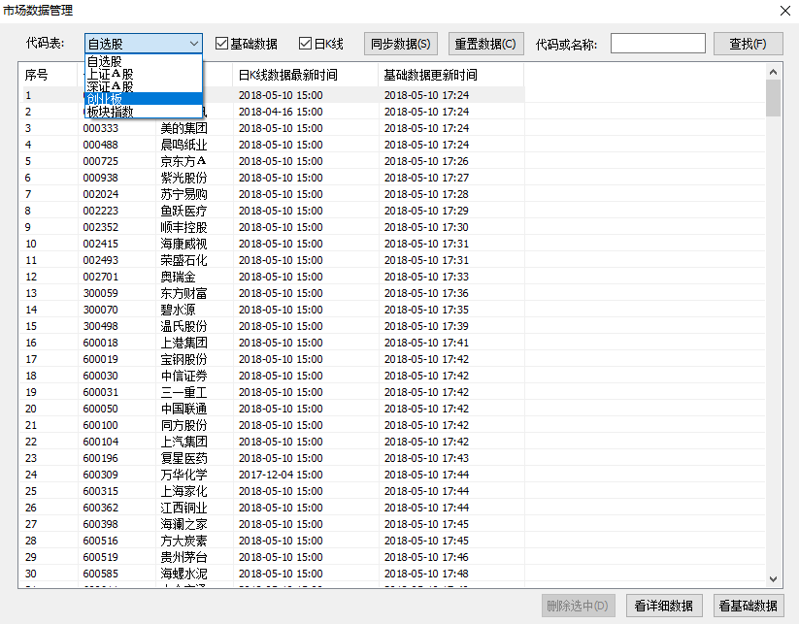
在这里进行自选股、全市场的上证A股、深圳中小板、创业板所有股票的日线数据、基础数据等的同步数据管理，同时也会同步板块指数的日线数据，如您认为一些板块指数没必要，可以从列表删除。数据同步每日会自动进行，在系统选项中默认配置的是每日下午15:15分开始同步；您也可以在这里手动选择目标进行批量同步操作，第一次同步所有股票和指数的日线等数据会毕竟耗时，大致2-3个小时完成，启动服务后请耐心等待，建议把同步数据放在晚上进行。如果您发现某只股票数据异常了，可以选中执行重置数据后再手工同步一次。可以输入股票名称或代码进行模糊查询。另外同步数据完成时，大致会占用您的磁盘空间约3-4G，请注意保证有足够的空间可用。经过我们测试，在阿里云普通云主机上，经过IO优化的主机，每日增量同步日线等数据只需要10分钟，主要是第一次完整同步所有数据会慢一些。如下图所示：
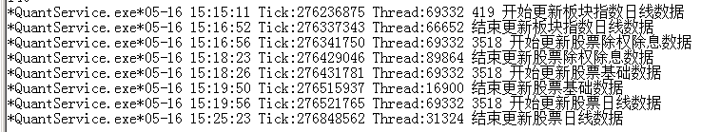
数据完成同步时，可以选中某只看详细数据，如下图所示：
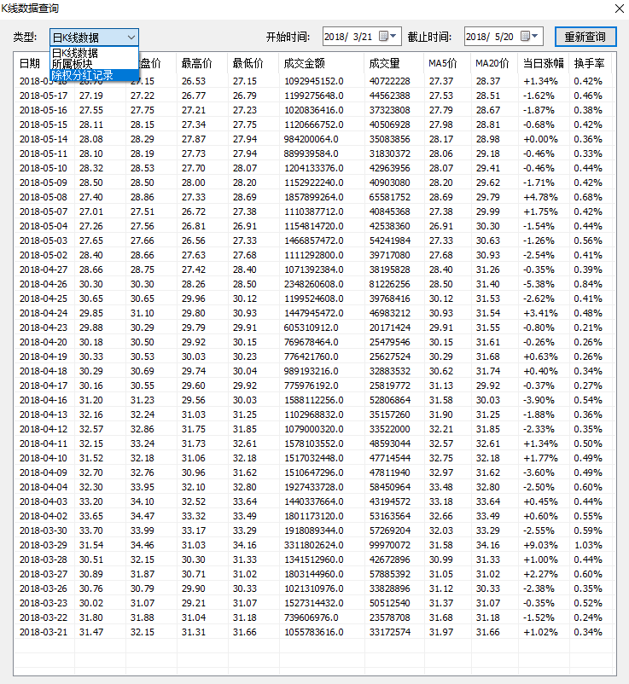
在这里您可以指定周期查询日K线数据，包括我们自动为您计算了日线MA5和MA20的数据，还有每日换手率数据。同时您还可以查询当前股属于哪些板块，除权分红的历史记录数据等。
特别需要说明的是：宽客帮系统内置的一些经典买入及卖出策略，是依赖这些数据的，所以请每日查看系统运行情况时，要确认当日收盘数据是不是正常同步了。另外在市场数据管理界面，选中某只股票时还可以查看其基础数据，包括财务数据、股东数、上市日期等等信息。

- 账号数据
点击主界面的按钮“账号数据”，您将进入类似常用股票软件实现的功能窗口，如果您登录的交易通账号是权限比较低的普通用户，是不能使用此功能的。进入后您将看到这样的界面：
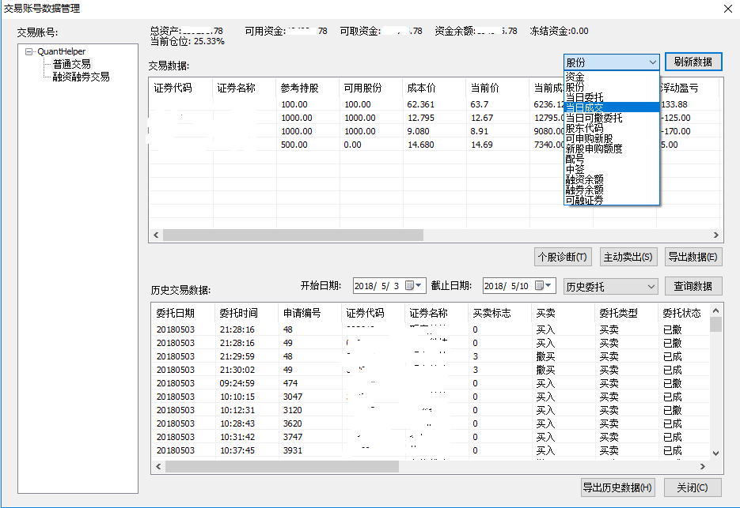
在这里选中您要操作的交易账号后，会自动呈现当前账号的资金信息，持仓信息，历史委托等。可根据您的需要执行查询后，点击导出数据到Excel文档再进行分析处理，点击导出数据时，需要您的电脑安装了微软Excel办公软件，导出时间可能需要一点时间，请耐心等待提示完成。选中持仓股点击个股诊断，将自动跳转到同花顺的i问财网站查看更详细的数据分析。历史数据查询类型有历史委托、历史成交、资金流水、交割单等。

- 交易数据
点击主界面的按钮“交易数据”，您将看到如下界面：
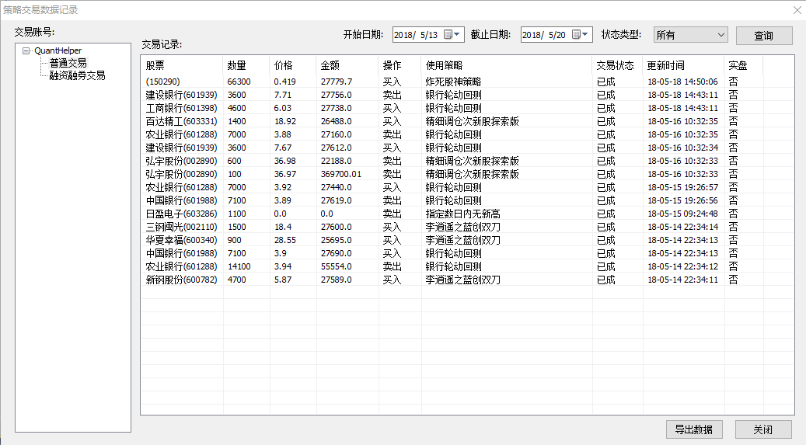
在这里您可以查询到所有通过宽客帮系统提交的策略交易记录单，包括实盘和模拟的。可根据账号查询，也可以查询指定账号指定周期和按交易状态查询。查询结果可导出到Excel文档，导出数据需要一些时间，请耐心等待提示完成提示。

- 股票池
点击主界面按钮“股票池”，您将看到如下界面：
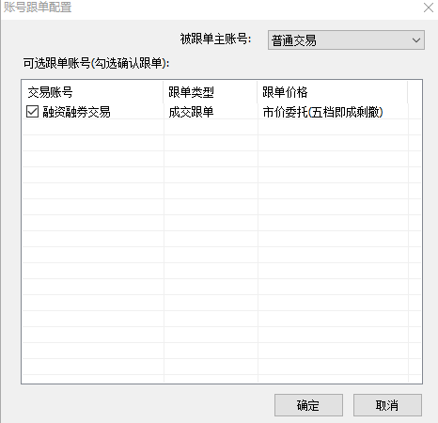
默认显示自选股列表，未来还会添加其它一些类型。每只自选股您可以设置加入的理由，可以设置在自选股中的有效期，一旦过期自动从自选股中剔除。在这里您可以把做好的自选股列表导出文件保存，也可以从文件导出恢复数据。点击某只股可以直接启动通达信软件查看分时走势，点击个股诊断会自动跳转到同花顺的i问财查看诊断结果。数据比较多时，您可以输入代码或名称进行模糊查询数据。在未来我们还将支持从i问财选股结果直接进入自选股的功能，敬请期待吧。
点击按钮“从板块添加”，您将进入如下界面：
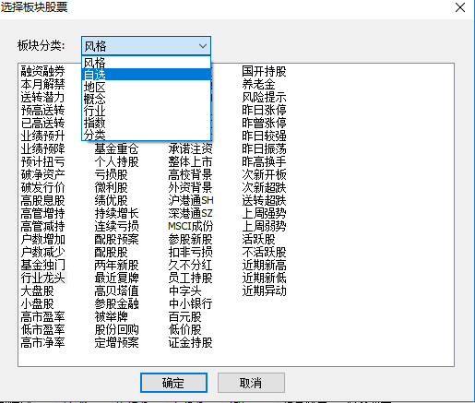
您可以按风格添加，也可以导入在交易通系统所在的电脑安装了通达信软件里的自选股(需要在交易通后台，进入板块数据执行一次更新全部数据操作)。也可以按地区或概念，选中类型后确定，这个板块的所有股票都会自动进入自选股名单。我们推荐加入风格里的行业龙头股、近期新高股、活跃股等。每个交易账号是可以设置策略信号提示的买入股票，是否只限定在自选股里的，不在名单里的拒绝买入，相当于股票白名单。

- 黑名单
点击主界面的按钮“黑名单”，顾名思义，这里维护的都是一些坑爹垃圾股了，比如市场信用不好的、业绩差的、被高管或机构减持的、本月有解禁的、搞配股融资没完成的、近期新低的、不活跃的、被风险提示的、股东数量增加的等等，您将看到如下界面：
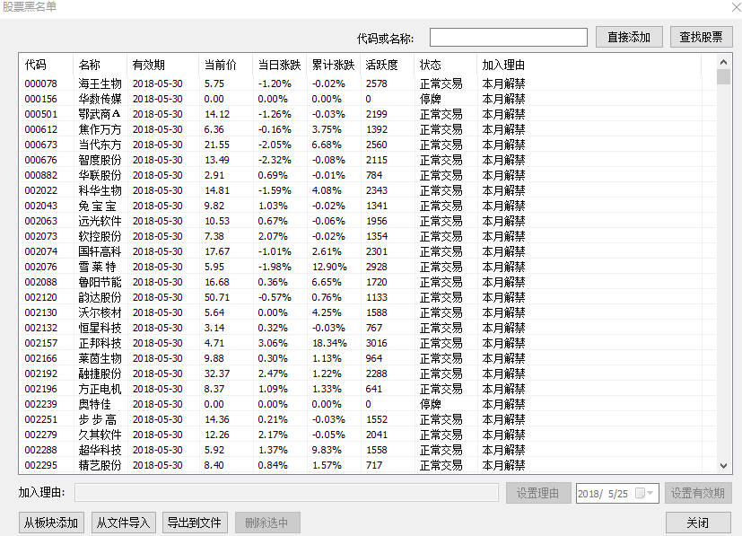
这里有和股票池类似的功能，从板块添加、从文件导入恢复数据和导出文件备份等，可设置加入黑名单的理由，可设置在黑名单的有效期。如果处于黑名单的股票，即使策略提示买入，宽客帮系统也会拒绝然后输出日志信息给您。也可以根据股票代码或名称进行模糊查询记录。

- 收益统计
点击主界面的按钮“收益统计”，您将看到如下界面：
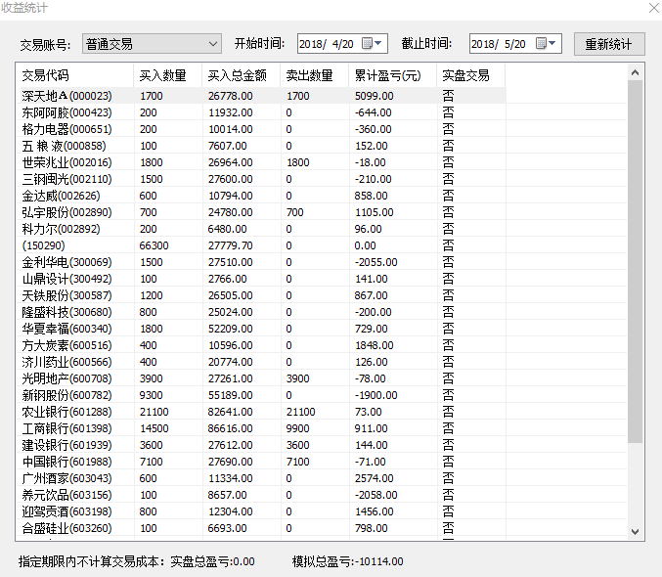
在这里会列出指定期限内每只股票的交易记录，还未卖出的是计算浮盈。下方会列出实盘和模拟的总盈亏数据。目前还没有把交易成本加进去计算，所以目前列出的盈亏会比实际的高一些。

- 服务控制
主界面提供了宽客帮服务控制的4个按钮，分别为注册、启动、停止和卸载服务。注册服务只需要一次，除非您重新解压宽客帮程序到另外的地方时，需要先在原位置执行卸载服务，然后在新位置重新执行注册服务。当您配置好整个系统后，就可以点击启动服务，所有配置的策略会交给这个服务程序去执行了。您可以随时点击按钮“服务日志”打开看运行情况，服务会输出一些必要的信息内容。需要注意的是，但您修改了配置时，需要点击停止服务，然后重新启动服务才能使配置生效。在未来会改进，争取让配置能够不重启服务就生效。
如果您点击了停止服务，即使重启电脑系统，服务也不会自动运行，所以如果要支持无人值守，请保证让服务处于运行状态。

- 状态监视
点击主界面按钮“状态监视”，将看到如下界面：
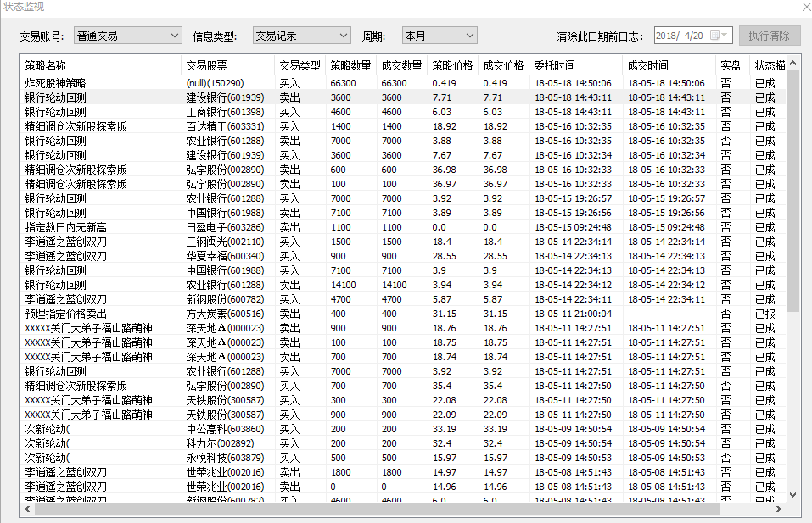
在这里，您可以看到指定账号指定周期所有策略的买入卖出信号和系统对信号执行的结果。
切换到跟单账号，可以看到跟单信息：
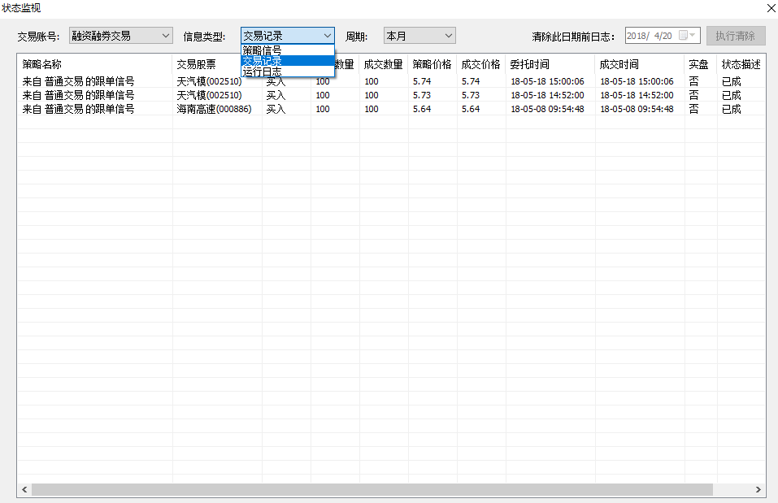
切换到运行日志，您会看到当前账号的执行情况，看看有没有异常错误啥的，每日检查系统执行必选项目，^_^
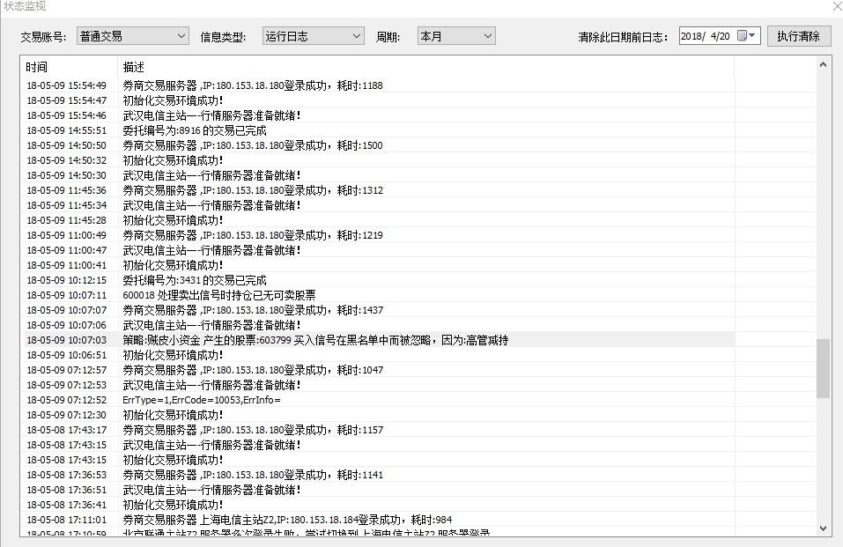
在这里，您可以看到这个交易账号初始化登录了哪个服务器、耗时多少、进行了哪些委托，如果出现错误，有错误描述信息，策略执行错误的信息等。如果您遇到了问题，请截图相关信息给客服人员协助您解决问题。

- 系统选项
点击主界面的按钮“系统选项”，您将看到如下界面：
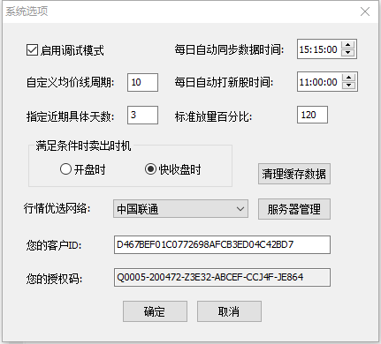
刚开始调整优化策略时，请先勾选启用调试模式以输出更多的日志信息便于排查问题。您可以设置每天自动打新股的执行时间，每日开始同步日线数据的时间、放量的标准等。这里还会显示您的客户ID，申请体验时请复制粘贴您的客户ID给客服人员便于为您制作授权，另外请说明是否申请尊享版还是标准版的授权。
宽客帮服务在执行策略过程中，为了更快的同步和获取行情数据，本地也配置了行情引擎，所以需要在这里设置行情使用的网络等信息，便于更好的执行您的策略。

- 服务日志
点击主界面的按钮“服务日志”，您将看到宽客帮服务程序执行的情况，如下图所示：
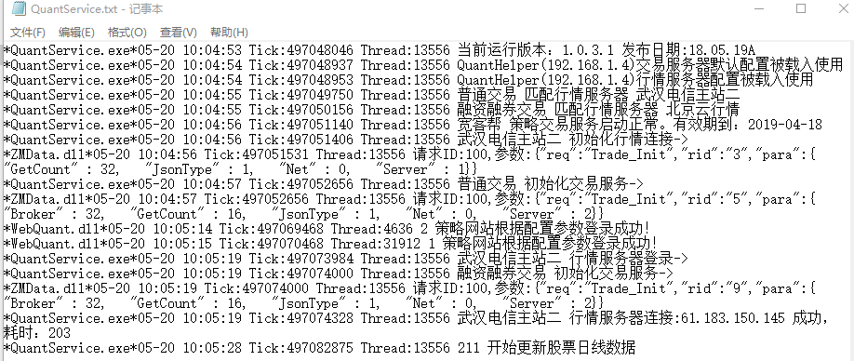

- 申请使用&关于
点击主界面的“申请试用”按钮，将自动启动浏览器并跳转提示授权你的QQ申请加入宽客帮交流QQ群63132226，请输入“申请体验”理由，工作人员看到会及时通过，然后请联系群客服工作人员申请体验。另外群共享文件区有最新版本的程序包和相关文档说明，请关注，谢谢！
点击主界面的“关于”按钮，将弹出如下界面：
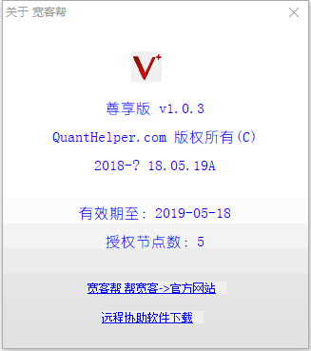

这里将显示当前程序的版本信息，您当前使用授权的有效期和授权的节点数量，标准版授权节点数是1个，尊享版可根据您的需要购买相应授权节点数的使用权。点击宽客帮官方网站链接，会启动浏览器访问我们的官方网站，网站上会有最新的版本发布信息和使用技巧等文字，欢迎大家是不是来做客，^_^
如果您遇到使用上的问题需要寻求远程技术支持，请在这个关于界面，点击远程技术支持软件进入网站下载软件TeamViewer后启动，并把软件上显示的服务器IP和登录密码截图发给我们，工程师会登录上来给您解决。

感谢您的耐心阅读，预祝您使用宽客帮能顺利挣到大钱！

